پشکنینی کۆلیسترۆڵ چیە؟
پشکنینی کۆلیسترۆڵ یەکێکە لە پشکنینە پێویستەکانی خوێن کە بۆ هەڵسەنگاندنی تەندروستی دڵ و خوێنبەرەکان بەکاردێت. پێش دەرکەوتنی هەر نیشانەیەکی ڕوون ئاستی چەوری خوێن دەپێوێت. لەوانەیە بەرزی کۆلیسترۆڵ بۆ ساڵانێک بمێنێتەوە بەبێ ئەوەی نەخۆشەکە هەست بە هیچ کێشەیەک بکات.پشکنینی کۆلیسترۆڵ پشکنینی خوێنە. دەتوانێت بڕی کۆلیسترۆڵ و چەورییەکانی ناو خوێندا بپێوێت کە پێی دەوترێت ترایگلیسیرید. هەروەها ئەم تاقیکردنەوە پێی دەوترێت پانێڵی چەوری یان پرۆفایلی چەوری.پشکنینی کۆلیسترۆڵ دەتوانێت یارمەتی چاوەدێری تەندروستیت بدات بۆ دیاریکردنی مەترسی تەسکبوونەوە یان گیرانی خوێنبەرەکانت. کۆلیسترۆڵ و چەوری و مادەکانی تر دەتوانن بە تێپەڕبوونی لە خوێنبەرەکاندا کۆببنەوە. ئەم کۆبوونەوەیە پێی دەوترێت قەتماغە . دەبێتە هۆی تەسکبوونەوە یان گیرانی خوێنبەرەکان لە هەموو جەستەدا، کە پێی دەوترێت ڕەقبوونی خوێنبەرەکان. زۆرجار ئاستی بەرزی کۆلیسترۆڵ هۆکارێکی سەرەکی مەترسییە بۆ جۆرێکی باوی نەخۆشی دڵ کە پێی دەوترێت نەخۆشی خوێنهێنەری تاجی. نەخۆشی خوێنهێنەری تاجی دەبێتە هۆی حاڵەتەکانی وەک جەڵتەی دڵ و جەڵتەی مێشک.
بۆچی پشکنینەکە دەکرێت ؟
بەرزی کۆلیسترۆڵ بە دەگمەن دەبێتە هۆی دەرکەوتنی نیشانەکان. پشکنینی تەواوەتی کۆلیسترۆڵ دەتوانێت یارمەتیدەر بێت بۆ ئەوەی بزانیت ئایا کۆلیسترۆڵەکەت بەرزە یان نا. هەروەها دەتوانێت یارمەتیدەر بێت بۆ پێوانەکردنی مەترسی تووشبوونت بە نەخۆشییەکانی دڵ و خوێنبەرەکان. ئەم پشکنینە بکرێت کاتێک هۆکارەکانی مەترسی هەبێت، وەک نەخۆشی شەکرە، بەرزی پەستانی خوێن، قەڵەوی، جگەرەکێشان، یان مێژووی خێزانی نەخۆشی دڵ..

ئەم پشکنینە بەم ناوانەش دەناسرێتەوە.
- پشکنینی خوێنی کۆلیسترۆڵ.
- پشکنینی چەوری.
- پرۆفایلی چەوری.
- پانێڵی چەوری.
- پشکنینی چەوری خوێن.
پشکنینی کۆلیسترۆڵ چوار پێکهاتەی سەرەکی دەپێوێت کە بریتین لە کۆلیسترۆڵی کۆی گشتی، LDL، HDL و ترایگلیسیرید..
پشکنینی تەواوەتی کۆلیسترۆڵ بڕی چوار جۆر چەوری لە خوێندا دەپێوێت.
کۆلیسترۆڵی چەوری پڕۆتینی چڕی کەم (LDL). کۆلیسترۆڵی "خراپ". زۆری لە خوێندا دەبێتە هۆی کۆبوونەوەی پلاکی لە خوێنبەرەکاندا. پلاکی خوێن سنووردار دەکات. هەندێک جار، پلاکیش لەیەک دەشکێت. کە دەبێتە هۆی جەڵتەی دڵ یان جەڵتەی مێشک.
کۆلیسترۆڵی چەوری پڕۆتینی چڕی بەرز (HDL). کۆلیسترۆڵی "باشە". یارمەتی هەڵگرتنی کۆلیسترۆڵی LDL دەدات کە کۆلیسترۆڵی خراپە. کە خوێنبەرەکان بە کراوەیی دەهێڵێتەوە و خوێن بە ئازادی زیاتر دەڕوات.
ترایگلیسیریدەکان.
ترایگلیسیرید جۆرێکە لە چەوری لە خوێندا. کاتێک نان دەخۆیت جەستەت ئەو کالۆریانەی کە پێویستی پێی نییە دەگۆڕێت بۆ ترایگلیسیرید. پاشان ترایگلیسیریدەکان لە خانە چەورییەکاندا هەڵدەگیرێن. ئاستی بەرزی ترایگلیسیرید پەیوەندی بە چەندین هۆکاری مەترسییەوە هەیە. لەوانە زیادبوونی کێش، زۆر خواردنی شیرینی یان زۆر خواردنەوەی کحول. هەروەها جگەرەکێشان، ناچالاک بوون یان تووشبوون بە نەخۆشی شەکرە ڕەنگە مەترسی بەرزبوونەوەی ترایگلیسیرید زیاد بکات

کێ پێویستە پشکنینی کۆلیسترۆڵ بکات؟
زۆربەی گەورەساڵان پێویستیان بە پشکنینی کۆلیسترۆڵ هەیە، بە تایبەتی هەموو کەسانی تەمەنی 20 ساڵ و زیاتر. هەروەها، منداڵان و ئەو کەسانەی هۆکارەکانی مەترسی نەخۆشی دڵیان هەیە، دەبێت بە پێی ڕێنمایی پزیشک پشکنینیان بۆ بکرێت.

منداڵان و هەرزەکاران
- یەکەم پشکنین: لە نێوان تەمەنی ٩ تا ١١ ساڵ.
- دووەم پشکنین: لە نێوان تەمەنی ١٧ تا ٢١ ساڵ.

گەورەساڵانی تەندروست (٢٠تا ٤٥ ساڵ)
- ئەگەر مەترسی نەخۆشی دڵ کەم بێت، هەر ٤ تا ٦ ساڵ جارێک پشکنینی کۆلیسترۆڵ پێشنیار دەکرێت.

گەورەساڵانی تەمەنی ٦٥ ساڵ و سەرووتر
- بە گشتی، هەموو ساڵێک پشکنینی کۆلیسترۆڵ پێشنیار دەکرێت، یان بە پێی ڕاوێژ و هەڵسەنگاندنی پزیشک.
ئەو هۆکارانەی دەبنە هۆی بەرزبوونەوەی کۆلیسترۆڵ زۆرن، گرنگترینیان ئەمانەن:
- خواردنی ناتەندروست: خواردنی زۆری چەوری (وەک گۆشتی زۆر چەور، کرێم، پەنیر) و خواردنی سورکراوە و خێراکان.
- کەم جوڵانەوە: نەکردنی وەرزش و ژیانێکی بێجوڵە.
- قەڵەوی و زیادەکێشی.
- جگەرەکێشان.
- خواردنەوەی زۆری ئەلکهۆل.
- شێوەی ژیانی خێزانی : هەندێک کەس بەهۆی جینەوە ئاستی کۆلیسترۆڵیان بەرزە.
- تەمەن: بە زیادبوونی تەمەن، مەترسی بەرزبوونەوەی کۆلیسترۆڵ زیاد دەبێت.
- هەندێک نەخۆشی: وەک شەکرە غودەی تایرۆید کەم چالاك، و هەندێک نەخۆشی گورچیلەکان یان جگەر.
- هەندێک دەرمان: وەک هەندێک جۆری ستیرۆیدەکان، هەندێک دەرمانی فشاری خوێن، یان هۆرمۆنی تایبەت.

کێ پێویستی بە پشکنینی زۆرتر هەیە؟

. مێژووی خێزان
- پێشینەی خێزانی بەرزی کۆلیسترۆڵ.
- جەڵتەی دڵ یان نەخۆشی تاجی خوێنبەرەکانی دڵ لە تەمەنێکی زوو.

. بارودۆخی تەندروستی
- نەخۆشی شەکرە.
- بەرزی پەستانی خوێن.
- کێشی زیادە یان قەڵەوی.
- هەر هۆکارێکی دیکەی مەترسی نەخۆشی دڵ.

. ئەنجامی پشکنین یان چارەسەر
- ئەگەر ئەنجامی پشکنینی سەرەتایی پیشان بدات کە ئاستی کۆلیسترۆڵت بەرزە.
- ئەگەر پێشتر تووشی نەخۆشی تاجی خوێنبەرەکانی دڵ بوویت.
- ئەگەر دەرمانی کەمکردنەوەی کۆلیسترۆڵ وەردەگریت.

. شێوازی ژیان
- جگەرەکێشان.
- کەمبوونی چالاکی جەستەیی.
- پەیڕەونەکردنی ڕێژیمی خۆراکی تەندروست.
- کێشی زیادە یان قەڵەوی.

ئەو کەسانەی دەرمانی کۆلیسترۆڵ وەردەگرن
- هەڵسەنگاندنی کاریگەری دەرمان.
- دیاریکردنی ئەوەی ئایا ئاستی کۆلیسترۆڵ گەیشتووە بە ئامانجی چارەسەر یان نا.
- بڕیاردان لەسەر گۆڕینی دۆزی دەرمان یان شێوازی چارەسەر، ئەگەر پێویست بێت.

پشکنینی کۆلیسترۆڵ لە چ حاڵەتانێکدا سوودبەخشە؟
- هەڵسەنگاندنی مەترسی تووشبوون بە نەخۆشییەکانی دڵ و خوێنبەرەکان.
- چاودێریکردنی کەسانی تووشی نەخۆشی شەکرە یان بەرزی پەستانی خوێن.
- هەڵسەنگاندنی مەترسی دڵ لە کەسانی تەمەنی ٤٠ ساڵ و سەرووتر.
- چاودێریکردنی کەسانی خاوەن پێشینەی خێزانی بەرزی کۆلیسترۆڵ یان نەخۆشی دڵ.
- پێوانەکردنی کاریگەری گۆڕانکاری لە ڕێژیمی خۆراک و شێوازی ژیان.
- هەڵسەنگاندنی کاریگەری دەرمانەکانی دابەزاندنی کۆلیسترۆڵ.
- چاودێریکردنی ئاستی تریگلیسەرید، بە تایبەتی لە کەسانی تووشی کێشی زیادە، قەڵەوی یان نەخۆشی شەکرە.

تێبینی: کاتی پشکنین و دووبارەکردنەوەی بە پێی تەمەنی کەس، بارودۆخی تەندروستی، هۆکارەکانی مەترسی و ڕاوێژی پزیشک دیاری دەکرێت.
بابەتە پەیوەندیدار:
- قەڵەوی (گشتی هەموو تەمەنەکان)
- نیشانەکانی هێلکەدانە فرەکیسەیی PCOS

‏ چۆن پشکنینی کۆلیسترۆڵ بخوێنینەوە؟
خوێندنەوەی ئەنجامی پشکنینی کۆلیسترۆڵ پێویستی بە تێگەیشتن لە هەموو بەشەکانی ڕاپۆرتەکە هەیە، نەک تەنها یەک ژمارە. هەر یەک لە ئەم پێوانانە واتای تایبەتی خۆی هەیە:
- کۆلیسترۆڵی گشتی Total Cholesterol باشترە لە ٢٠٠ mg/dL کەمتر بێت.
- LDL(کۆلیسترۆڵی خراپ: باشترین ئاست لە خوار 100 mg/dL ـە، چونکە بەرزبوونەوەی مەترسی نەخۆشییەکانی دڵ و خوێنبەرەکان زیاد دەکات.
- HDL کۆلیسترۆڵی باش: باشترە بەرز بێت، چونکە یارمەتی دڵ و خوێنبەرەکان دەدات و مەترسی نەخۆشییەکانیان کەم دەکات. بە گشتی، ٤٠ mg/dL یان زیاتر بۆ پیاوان و ٥٠ mg/dL یان زیاتر بۆ ژنان باش دادەنرێت.

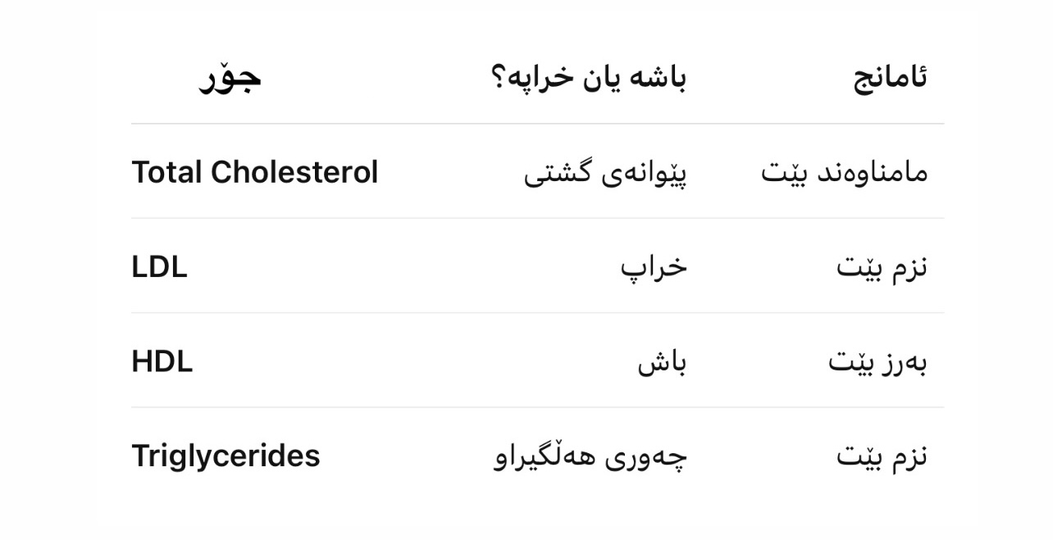
- تریگلیسەراید( Triglycerides باشترە لە ١٥٠ mg/dL کەمتر بێت.
بۆ هەڵسەنگاندنی تەواوی ئەنجامەکان، پزیشک هەموو ئەم پێوانانە لەگەڵ تەمەن، مێژووی تەندروستی و هۆکارەکانی مەترسی دڵ پێکەوە دەبینێت. بۆیە نابێت بڕیار تەنها لەسەر یەک ژمارە بدرێت.
.

چۆن خۆت ئامادە بکەیت.
بە گشتی، پێویستە ٩ تا ١٢ کاتژمێر پێش پشکنینەکە هیچ خواردن یان خواردنەوەیەک نەخۆیت، تەنها ئاوت ڕێگەپێدراوە. ئەمە پێی دەوترێت ڕۆژوو. بەڵام هەندێک جۆری پشکنینی کۆلیسترۆڵ پێویستیان بە ڕۆژوو نییە، بۆیە باشترە ڕێنماییەکانی پزیشک یان پسپۆڕی چاودێری تەندروستی جێبەجێ بکەیت.

لە کاتی پشکنین
پشکنینی کۆلیسترۆڵ پشکنینێکی خوێنە و زۆرجار بەیانی ئەنجام دەدرێت، بە تایبەتی ئەگەر پێویست بە ڕۆژوو هەبێت. نمونەی خوێن لە خوێنبەرێکی قۆڵ وەردەگیرێت. پێش ئەوەی دەرزییەکە بخرێتە ناو خوێنبەرەکە، پسپۆڕی چاودێری تەندروستی شوێنی دەرزیدان بە ماددەی دژەبەکتریا پاک دەکاتەوە. دواتر، شریتێکی لاستیکی بە دەوری بەشی سەرەوەی قۆڵدا دەپێچێتەوە، بۆ ئەوەی خوێنبەرەکان پڕتر ببن و وەرگرتنی خوێن ئاسانتر بێت. کاتێک دەرزییەکە دەخرێتە ناو خوێنبەرەکە، لەوانەیە هەست بە ئازارێکی کەم بکرێت. دواتر بڕێکی کەم خوێن وەردەگیرێت بۆ تاقیکردنەوە.

